Электромагнитные колебания. Переменный ток
Электромагнитные колебания – это периодические изменения электрического и магнитного полей, возникающие в колебательном контуре. Такие колебания происходят, например, в колебательном контуре, который состоит из:
Конденсатора (C) — накапливает электрическую энергию,
Катушки индуктивности (L) — накапливает магнитную энергию.
Как возникают электромагнитные колебания
Конденсатор заряжается — в нём накапливается электрическая энергия. При подключении к катушке, он начинает разряжаться — в цепи возникает ток. Магнитное поле катушки растёт и накапливает энергию. Когда конденсатор разряжен полностью, магнитное поле начинает исчезать, индуцируя ток в обратном направлении. Конденсатор снова заряжается, но с противоположным знаком. Так происходит периодическое превращение энергии:
​$W_{эл}↔W_{маг}$

№ | Физическая величина | Формула | Обозначение
1 | Активное сопротивление | $i(t)$ = $I₀ cos(ωt + φ)$  u(t) = 𝑼₀ ⋅ 𝒔𝒊𝒏(𝝎𝒕+$φ$)  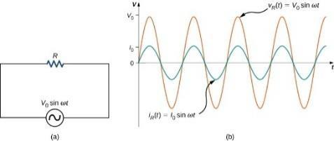 | I – сила тока в резисторе [А]  𝐼₀ – максимальное значение тока в резисторе [А]  u – напряжение в резисторе [В]  U₀ – максимальное значение напряжения в резисторе [В]  𝜔 – циклическая частота [рад/с]  𝑡 – время [с]  $φ$- начальная фаза
2 | Активное сопротивление | 𝒒 = 𝒒_{макс} ⋅ 𝒄𝒐𝒔(𝝎 ⋅ 𝒕)  ^{𝑰}макс ^{= 𝝎 ⋅ 𝒒}макс | 𝑞 –заряд [Кл]  𝑞_{макс} - максимальный заряд [Кл]  𝐼_{макс} максимальное значение тока в резисторе [А]  𝜔 – циклическая частота [рад/с]  𝑡 – время [с]
3 | Индуктивное сопротивление | 𝑿_{𝑳} = 𝝎 ⋅ 𝑳 | 𝑋_{𝐿}– индуктивное сопротивление [Ом]  𝜔 – циклическая частота [рад/с]  𝐿 – индуктивность катушки [Гн]
4 | Индуктивное сопротивление | 𝝅  𝑰 = 𝑰_{макс} ⋅ 𝒔𝒊𝒏 (𝝎 ⋅ 𝒕 − _{𝟐})  𝑼 = 𝑼_{макс} ⋅ 𝒔𝒊𝒏(𝝎 ⋅ 𝒕)  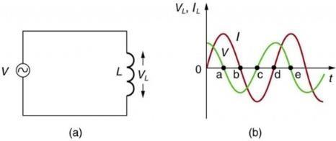 | I – сила тока в катушке ток күші [А]  𝐼_{макс} - максимальное значение тока в  катушке [А]  𝑈 – напряжение в катушке [В]  𝑈_{макс} - максимальное напряжение в катушке [В]  𝜔 – циклическая частота [рад/с]  𝑡 – время [с]
5 | Емкостное сопротивление | 𝟏  𝑿_{𝒄} =  𝝎 ⋅ 𝑪 | 𝑋_{𝑐}– ёмкостное сопротивление [Ом]  𝜔 – циклическая частота [рад/с]  𝐶 –электроёмкость конденсатора [Ф]
6 | Емкостное сопротивление | 𝝅  𝑰 = 𝑰_{макс} ⋅ 𝒔𝒊𝒏 (𝝎 ⋅ 𝒕 + _{𝟐})  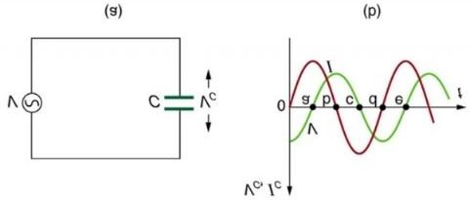  𝑼 = 𝑼_{макс} ⋅ 𝒔𝒊𝒏(𝝎 ⋅ 𝒕) | I – сила тока в конденсаторе [А]  𝐼_{макс} – максимальная сила тока в конденсаторе [А]  𝑈 – напряжение в конденсаторе [В]  𝑈_{макс} – максимальное напряжение в конденсаторе [В]  𝜔 – циклическая частота [рад/с]  𝑡 – время [с]
7 | Емкостное сопротивлени | 𝒒 = 𝒒_{макс} ⋅ 𝒄𝒐𝒔(𝝎 ⋅ 𝒕) | 𝑞 – заряд конденсатора [Кл]  𝑞_{макс} максимальный заряд конденсатора [Кл]

 | Максимальное напряжение конденсатора | ^{𝒒}макс  ^{𝑼}макс ⁼ _{𝑪} | 𝑈_{макс} - максимальное напряжение конденсатора [В]  𝐶 – электроёмкость конденсатора [Ф]  𝜔 – циклическая частота [рад/с]  𝑡 – время [с]
8 | Действующие значения напряжения и силы тока | ^{𝑰}макс  ^{𝑰} ⁼  √𝟐  ^{𝑼}макс  ^{𝑼} ⁼  √𝟐 | 𝐼– действующее значение силы тока [А]  𝐼_{макс} – максимальная сила тока [А]  𝑈– действующее значение напряжения [В]  𝑈_{макс} – максимальное напряжение [В]
9 | Закон Ома | 𝑼_{𝑹} = 𝑰 ⋅ 𝑹  𝑼_{𝑳} = 𝑰 ⋅ 𝑿_{𝑳}  𝑼_{𝑪} = 𝑰 ⋅ 𝑿_{𝑪}  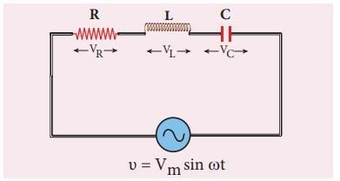 | 𝑈– напряжение [В]  𝐼 – сила тока [А]  𝑅 – активное сопротивление [Ом]  𝑋_{𝐿}- индуктивное сопротивление [Ом]  𝑋_{𝐶}- ёмкостное сопротивление [Ом]
10 | Период колебаний. Формула Томсона | $T = 2π√(LC)$ | $T-$ период колебательного контура[с],  𝐶 –электроёмкость конденсатора [Ф],  𝐿 – индуктивность катушки [Гн]
11 | Полное сопротивление цепи | $Z = √(R² + (ωL - 1/ωC)²)$ | $Z$- полное сопротивление цепи[Ом]  𝐶 –электроёмкость конденсатора [Ф],  𝐿 – индуктивность катушки [Гн]  𝜔 – циклическая частота [рад/с],  𝑅 – активное сопротивление [Ом]
12 | Энергия электрического поля конденсатора: | $W_{эл}=\frac{q^{2}}{2C}$=$\frac{CU^{2}}{2}$ | $W_{эл}$- энергия электрического поля конденсатора [Дж],  𝐶 –электроёмкость конденсатора [Ф],  𝑈– напряжение [В],  𝑞 – заряд конденсатора [Кл]
13 | Энергия магнитного поля катушки | $W_{маг}=\frac{LI^{2}}{2}$ | $W_{маг}-энергия магнитного поля$  $катушки$[Дж],  𝐼 – сила тока [А],  𝐿 – индуктивность катушки [Гн]
14 | Полная энергия контура | $W=\frac{q^{2}}{2C}+\frac{LI^{2}}{2}=const$ | $W-полная энергия контура$[Дж],  𝐼 – сила тока [А],  𝐿 – индуктивность катушки [Гн],  𝐶 –электроёмкость конденсатора [Ф],  𝑞 – заряд конденсатора

Затухающие и незатухающие колебания
Затухающие колебания — в реальных контурах часть энергии рассеивается (нагрев проводов), амплитуда со временем уменьшается.
Незатухающие колебания можно поддерживать с помощью источника энергии (генератора).

Переменный ток
Переменный ток – это электрический ток, величина и направление которого периодически изменяются во времени. Он возникает при прохождении электромагнитных колебаний через цепь
На графике показаны гармонические колебания заряда и тока в колебательном контуре.
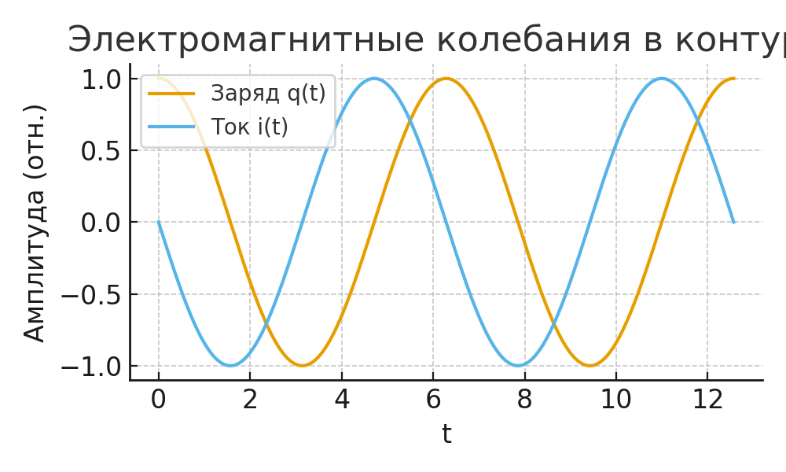

Инструкция: Вам предлагаются задания с одним правильным ответом из четырех предложенных.
- Колебательный контур состоит из катушки индуктивности 0,5 Гн и конденсатора ёмкостью 8 мкФ. Найдите период колебаний.
    - 0,012 с
    - 0,025 с
    - 0,04 с
    - 0,1 с
- Величина, аналогичная массе в механических колебаниях, в электромагнитных колебаниях — это
A) ёмкость $C$
B) индуктивность $L$
C) заряд $q$
D) напряжение $U$
- При заряде конденсатора напряжение увеличили в 2 раза. Как изменится энергия электрического поля?
    - уменьшится в 2 раза
    - увеличится в 2 раза
    - увеличится в 4 раза
    - не изменится

- Катушка имеет индуктивность 0,1 Гн. Ток изменился от 0 до 5 А за 0,01 с. Определите ЭДС самоиндукции.
    - 25 В
    - 50 В
    - 100 В
    - 500 В

- Действующее значение силы тока в цепи с активным сопротивлением 50 Ом и действующим напряжением 220 В равно:
    - 2 А
    - 3,5 А
    - 4,4 А
    - 5 А

- В цепи переменного тока частота 50 Гц. Катушка имеет индуктивность 0,16 Гн. Найдите индуктивное сопротивление.
    - 25 Ом
    - 30 Ом
    - 40 Ом
    - 50 Ом

- Для конденсатора ёмкостью${ 10}^{-4}$ Ф при частоте 100 Гц ёмкостное сопротивление равно:
    - 10 Ом
    - 15 Ом
    - 25 Ом
    - 30 Ом

- Ток в цепи изменяется по закону $I=2sin⁡(100πt)$. Определите амплитудное и действующее значения силы тока.
    - 2 А и 1,4 А
    - 1 А и 0,7 А
    - 4 А и 2 А
    - 2 А и 2 А

- Амплитуда тока 5 А. Определите действующее значение тока.
    - 2 А
    - 3,5 А
    - 5 А
    - 7 А

- Напряжение изменяется по закону $U=220sin⁡(100πt)$ .Определите частоту.
    - 25 Гц
    - 50 Гц
    - 100 Гц
    - 200 Гц

- В контуре $L=0,2 Гн , C=5×{10}^{-6} Ф$. Найдите период колебаний.
  - 0,002 с
  - 0,006 с
  - 0,02 с
  - 0,03 с
- Если емкостное сопротивление равно индуктивному, то наблюдаем
  - минимальный ток
  - максимальный ток
  - ток отстаёт по фазе
  - ток опережает по фазе
- Конденсатор ёмкостью 10 мкФ зарядился до напряжения 200 В. Найдите энергию электрического поля.
  - 0,1 Дж
  - 0,2 Дж
  - 0,4 Дж
  - 0,5 Дж
- Энергия магнитного поля катушки $L = 0,1 Гн$при токе 3 А равна:
  - 0,15 Дж
  - 0,45 Дж
  - 0,9 Дж
  - 1,5 Дж
- В колебательном контуре приёмника электромагнитных волн максимальный заряд на обкладках конденсатора равен 0,1 мкФ, а максимальная сила тока, идущего через катушку 6,3 А. Длина принимаемой волны, на которую настроен контур (π=3,14, $с=3∙{10}^{8 }\frac{м}{с}$)
A) 30 см
B) 3,3 м
C) 30 м
D) 330 м

- Сила тока в цепи, состоящей из последовательно соединённых резистора, катушки индуктивностью 2 Тл и конденсатора ёмкостью 10 мкФ, изменяется по закону $i=0,5coscos (50πt)$. Если максимальное значение напряжения в цепи равно 200 В, то активное сопротивление резистора составляет
A) 116 Ом
B) 175 Ом
C) 211 Ом
D) 237 Ом
- В цепи переменного тока ток и напряжение совпадают по фазе. Какой элемент присутствует?
  - Катушка
  - Конденсатор
  - Резистор
  - Катушка и конденсатор

- На первичную обмотку трансформатора, которая содержит 500 витков, подано переменное напряжение 220 В. Падение напряжения на вторичной обмотке, состоящей из 150 витков равно 50 В. Если сопротивление нагрузки, подключенной к вторичной обмотке равно 20 Ом, то сила тока во вторичной цепи равна
A) 0,5 А
B) 0,8 А
C) 1,2 А
D) 3,2 А

- Значение силы тока в колебательном контуре передающего устройства изменяется по закону $i=0,05sinsin \left(6,28∙{10}^{6 }t\right) A$. Длина излучаемой электромагнитной волны равна (π=3,14, $с=3∙{10}^{8 }\frac{м}{с}$)
A) 33 мм
B) 30 см
C) 300 м
D) 330 м

- Заряд конденсатора ёмкостью 0,5 мкФ меняется по закону $q=1∙{10}^{-5}coscos {10}^{3}πt$. Уравнения колебаний напряжения на обкладках этого конденсатора и силы тока будут иметь вид
A) $u=1∙{10}^{-2}coscos {(10}^{3}πt )$, $i=5∙{10}^{-5}coscos {(10}^{3}πt-\frac{π}{2})$
B) $u=20coscos {(10}^{3}πt+\frac{π}{2})$, $i=1∙{10}^{-2}coscos {(10}^{3}πt)$
C) $u=1∙{10}^{-5}coscos {10}^{3}πt$, $i=1∙{10}^{-2}sinsin {(10}^{3}πt)$
D) $u=20coscos {10}^{3}πt$, $i=1∙{10}^{-2}coscos {(10}^{3}πt+\frac{π}{2})$

- Электрическая лампа имеет номиналы 50 В и 30 Вт. Если данную лампу необходимо использовать в сети переменного тока с напряжением 127 В, то последовательно ей нужно включить конденсатор ёмкостью
A) 0,27 мкФ
B) 1,12 мкФ
C) 3,46 мкФ
D) 7,25 мкФ

24.
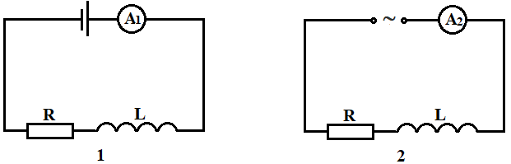
Цепь, состоящая из резистора R сопротивлением 10 Ом и катушки индуктивности L с активным сопротивлением 5 Ом и индуктивностью 0,2 Тл, подключается сначала к цепи постоянного тока, а затем к цепи переменного тока частотой 50 Гц. Если значение постоянного напряжения в первом случае равно действующему значению цепи переменного тока, то отношение показаний амперметров I₁/I₂ примерно равно
A) 2,8
B) 4,3
C) 6,5
D) 9,7

- При каком условии возникает стоячая волна тока и напряжения в контуре?
  - при постоянном токе
  - при равенстве частоты источника и собственной частоты контура
  - при уменьшении ёмкости
  - при коротком замыкании
Инструкция: Вам предлагаются тестовые задания на основе контекста с выбором одного правильного ответа из четырех предложенных.
В школьной лаборатории изучают работу колебательного контура, состоящего из катушки индуктивности и конденсатора. Ученики подключили конденсатор ёмкостью $C=4×{10}^{-6}$Ф и катушку с индуктивностью $L=0,1 Гн$. Конденсатор сначала зарядили до напряжения 100 В, а затем замкнули цепь.
После этого в контуре возникли свободные электромагнитные колебания. Энергия периодически переходила из электрической формы (в конденсаторе) в магнитную (в катушке).
Ученики также наблюдали затухание колебаний из-за сопротивления проводов и затем подключили контур к источнику переменного тока с частотой 800 Гц, чтобы исследовать резонанс. При определённой частоте амплитуда силы тока достигала максимума.
26. Какова частота собственных колебаний в контуре?
A) 250 Гц
B) 400 Гц
C) 800 Гц
D) 500 Гц
27. Что происходит при равенстве частоты внешнего источника и собственной частоты контура?
A) Ток в контуре исчезает
B) Возникает резонанс
C) Энергия не передаётся
D) Происходит короткое замыкание
28. Какая энергия накапливается в катушке в момент, когда ток в цепи максимален?
A) Электрическая
B) Механическая
C) Магнитная
D) Потенциальная
29. Почему колебания в контуре со временем затухают?
A) Из-за потерь энергии на нагревание проводов
B) Из-за увеличения ёмкости конденсатора
C) Из-за увеличения индуктивности
D) Из-за уменьшения напряжения источника
30. Если уменьшить ёмкость конденсатора в два раза, то частота собственных колебаний:
A) уменьшится в 2 раза
B) увеличится в 2 раза
C) уменьшится в ​ $\sqrt{2 }$раза
D) увеличится в $\sqrt{2}$раза

Инструкция: Вам предлагаются тестовые задания на установления соответствия.
31. Установите соответствие между физической величиной и его единицей измерения
A) | Индуктивность | Фарад
 |  | Генри
 |  | Кулон
 |  | Герц
B) | Ёмкость | Фарад
 |  | Генри
 |  | Кулон
 |  | Герц

32. Установите соответствие между типом сопротивления и его элементом в цепи
A) | Индуктивное | Резистор
 |  | Катушка
 |  | Лампа
 |  | Конденсатор
B) | Ёмкостное | Резистор
 |  | Катушка
 |  | Лампа
 |  | Конденсатор
33. Установите соответствие между физической величиной и её обозначением.
A) | Амплитуда напряжения | Um
 |  | U
 |  | ω
 |  | ν
B) | Циклическая частота | Um
 |  | U
 |  | ω
 |  | ν

34. Установите соответствие между формулой и физической величиной, которую она описывает.
A) | i=I_{m}sinωt | Период колебаний
 |  | Мгновенное значение силы тока
 |  | Циклическая частота
 |  | Действующее значение силы тока
B) | ω=2πν | Период колебаний
 |  | Мгновенное значение силы тока
 |  | Циклическая частота
 |  | Действующее значение силы тока

35. Установите соответствие между элементом цепи и его ролью.
A) | Катушка индуктивности | Преобразует электрическую энергию в тепловую
 |  | Накопление энергии магнитного поля
 |  | Накопление энергии электрического поля
 |  | Источник переменного напряжения
B) | Генератор переменного тока | Преобразует электрическую энергию в тепловую
 |  | Накопление энергии магнитного поля
 |  | Накопление энергии электрического поля
 |  | Источник переменного напряжения
Инструкция: Вам предлагаются задания, в которых могут быть один или несколько правильных ответов.
- В идеальном контуре энергия может находиться в:
  - резисторе
  - лампе
  - катушке
  - конденсаторе
  - амперметре
  - омметре
- При резонансе ток в цепи переменного тока максимален, потому что:
  - $X_{L}=X_{C}$
  - фазы совпадают
  - сопротивление минимально
  - частота минимальна
  - ток и напряжение равны
  - потери тепла отсутствую
38. Какие из перечисленных величин являются основными характеристиками синусоидального переменного тока, описывающими его колебательный характер?
  - Активное сопротивление (R).
  - Полная мощность (S).
  - Индуктивность (L).
  - Ёмкость (С).
  - Период (Т).
  - Действующее значение силы тока (I_{дейст})

39. Для синусоидального уравнения $i=10sinsin \left(100πt+\frac{π}{4}\right)$ выберите верные утверждения
A) Амплитудное значение силы тока составляет $10∙\sqrt{2}$ A
B) Действующее (эффективное) значение силы тока равно примерно 7,07 А.
C) Циклическая частота колебаний равна 50 рад/с.
D) Частота тока в этой цепи составляет 70 Гц.
E) Период колебаний равен 0,02 с.
F) Начальная фаза тока составляет 45 градусов.

40. Какие факторы напрямую влияют на амплитуду ЭДС, наводимой в рамке, вращающейся в однородном магнитном поле?
A) Магнитная индукция внешнего поля.
B) Площадь контура рамки.
C) Начальная фаза колебаний.
D) Скорость вращения (угловая частота) рамки.
E) Электрическое сопротивление материала рамки
F) Конечная фаза колебаний.

